ITU-R BS.1660-3*建议书
用于规划甚高频频带内的地面数字
声音广播的技术基础
（ITU-R 56/6号课题）

(2003-2005-2005-2006年)
范围
本建议书叙述可以用于规划甚高频频带内、适合于ITU-R BS.1114建议书中的数字制式A和F的地面数字声音广播的规划准则。
国际电联无线电通信全会，
考虑到
a） ITU-R BS.774和ITU-R BS.1114建议书；
b） ITU-R数字声音广播手册 — 面向甚高频/特高频频带内的车载、便携和固定式接收机的地面和卫星数字声音广播，
做出建议
1 附件1所述的数字制式A以及附件2中数字制式F的规划准则，可以用于规划甚高频频带内的地面数字声音广播。

附 件 1
用于规划甚高频频带内的A（T-DAB）地面数字
声音广播系统的技术基础
1 概述
本建议书包含有关的T-DAB系统参量和网络概念，包括关于单频网（SFN）的叙述。
被设定为可以代表移动和便携接收的接收天线，具有地平面以上1.5 m的高度，是非定向的，其增益比偶极天线稍低。
场强预测方法依靠一些无线电波传播曲线，它们对有用信号而言是表示50%地点上和50%时间内的传播特征的曲线，对无用信号而言是表示50%地点上和1%时间内的类似曲线。
关于对流层干扰（1%时间）和连续性干扰（50%时间）的计算，见ITU-R BT.655建议书。
T-DAB业务所要求的地点百分数是99%。因此，取标准偏差为5.5 dB，就必须给50%地点场强值增加13 dB（2.33×5.5 dB），以获得规划T-DAB业务所要求的99%地点值。
用于规划的无线电波传播曲线与地面以上10 m的接收天线高度相关，而规划T-DAB业务时将主要面向移动接收，即有效接收天线高度大约是1.5 m。为了把1.5 m车载天线高度上的最低所要求的T-DAB场强换算成10 m高度上的等效值，必须加10 dB余量。
2 用于规划的最低有用场强
表1包含适合于甚高频频带III的数值，纳入了13 dB的地点百分数校正量和10 dB的高度增益校正量。表中给出的最低中位等效场强表示用于规划的最低有用场强。
表1中所示的数值适用于移动接收。

表 1
最低中位等效场强（dB(μV/m)）
（在10 m天线高度上）
频带 | 频带III
最低等效场强（dB(μV/m)） | 35
地点百分数校正系数（从50%增为99%）（dB） | + 13
天线高度增益校正量（dB） | + 10
用于规划的最低中位等效场强（dB(μV/m)） | 58

3 非有用发射
3.1 适用于T-DAB带外发射的频谱掩膜
任何4 kHz频带内的带外辐射信号应受到图1中所规定的那些频谱掩膜之一的约束。
实线掩膜应该适用于要求严格地区内的VHF发射机。短划线掩膜应该适用于要求不严格地区或1.5GHz频带内的VHF发射机，而虚线掩膜应该适用于频域为12D的某些地方的VHF发射机。
可通过适当滤波来降低正常1.536 MHz带宽之外频率的信号电平。

适用于系统A－传输信号的带外频谱表
 | 与1.54 MHz信道  中心相关的频率  (MHz) | 相对电平  (dB)
适用于要求不严格地区或1.5GHz频带内的VHF  系统A发射机的频谱掩膜 | ± 0.97 | –26
适用于要求不严格地区或1.5GHz频带内的VHF  系统A发射机的频谱掩膜 | ± 0.97 | –56
适用于要求不严格地区或1.5GHz频带内的VHF  系统A发射机的频谱掩膜 | ± 3.0 | –106
适用于要求严格地区的VHF系统A发射机的频谱掩膜 | ± 0.77 | –26
适用于要求严格地区的VHF系统A发射机的频谱掩膜 | ± 0.97 | –71
适用于要求严格地区的VHF系统A发射机的频谱掩膜 | ± 1.75 | –106
适用于要求严格地区的VHF系统A发射机的频谱掩膜 | ± 3.0 | –106
适用于频域为12D的某些地方的VHF系统A发射机的频谱掩膜 | ± 0.77 | –26
适用于频域为12D的某些地方的VHF系统A发射机的频谱掩膜 | ± 0.97 | –78
适用于频域为12D的某些地方的VHF系统A发射机的频谱掩膜 | ± 2.2 | –126
适用于频域为12D的某些地方的VHF系统A发射机的频谱掩膜 | ± 3.0 | –126

附件1的
附录1
在威斯巴登1995年特别安排中
由一批国家采用的规划准则
1 频带III内的频率组位置
表2示出一个经过协调的频道设置规划。它基于使相邻T-DAB频率组之间频率差为16 kHz的整数倍，并且防护频带宽度为176 kHz。
在每个7 MHz电视频道内，容纳4个T-DAB频率组。
为了提高与7 MHz电视系统中的一个或多个伴音载波的兼容性，为频道N内的T-DAB频率组A以及频道N-1内的T-DAB频率组D设置的防护频带宽度分别是320 kHz和336 kHz。作为例子，图2示出了T-DAB频率组在频道12中的位置。

表 2
T-DAB频率组
T-DAB  频率组序号 | 中心频率  （MHz） |  | 频率范围  （MHz） |  | 下防护频带⁽¹⁾  （kHz） |  | 上防护频带⁽¹⁾  （kHz）
5A | 174.928 |  | 174.160-175.696 |  | – |  | 176
5B | 176.640 |  | 175.872-177.408 |  | 176 |  | 176
5C | 178.352 |  | 177.584-179.120 |  | 176 |  | 176
5D | 180.064 |  | 179.296-180.832 |  | 176 |  | 336
6A | 181.936 |  | 181.168-182.704 |  | 336 |  | 176
6B | 183.648 |  | 182.880-184.416 |  | 176 |  | 176
6C | 185.360 |  | 184.592-186.128 |  | 176 |  | 176
6D | 187.072 |  | 186.304-187.840 |  | 176 |  | 320
7A | 188.928 |  | 188.160-189.696 |  | 320 |  | 176
7B | 190.640 |  | 189.872-191.408 |  | 176 |  | 176
7C | 192.352 |  | 191.584-193.120 |  | 176 |  | 176
7D | 194.064 |  | 193.296-194.832 |  | 176 |  | 336
8A | 195.936 |  | 195.168-196.704 |  | 336 |  | 176
8B | 197.648 |  | 196.880-198.416 |  | 176 |  | 176
8C | 199.360 |  | 198.592-200.128 |  | 176 |  | 176
8D | 201.072 |  | 200.304-201.840 |  | 176 |  | 320
9A | 202.928 |  | 202.160-203.696 |  | 320 |  | 176
9B | 204.640 |  | 203.872-205.408 |  | 176 |  | 176
9C | 206.352 |  | 205.584-207.120 |  | 176 |  | 176
9D |  | 208.064 |  | 207.296-208.832 |  | 176 |  | 336
10A |  | 209.936 |  | 209.168-210.704 |  | 336 |  | 176
10B |  | 211.648 |  | 210.880-212.416 |  | 176 |  | 176
10C |  | 213.360 |  | 212.592-214.128 |  | 176 |  | 176
10D |  | 215.072 |  | 214.304-215.840 |  | 176 |  | 320
11A |  | 216.928 |  | 216.160-217.696 |  | 320 |  | 176
11B |  | 218.640 |  | 217.872-219.408 |  | 176 |  | 176
11C |  | 220.352 |  | 219.584-221.120 |  | 176 |  | 176
11D |  | 222.064 |  | 221.296-222.832 |  | 176 |  | 336
12A |  | 223.936 |  | 223.168-224.704 |  | 336 |  | 176
12B |  | 225.648 |  | 224.880-226.416 |  | 176 |  | 176
12C |  | 227.360 |  | 226.592-228.128 |  | 176 |  | 176
12D |  | 229.072 |  | 228.304-229.840 |  | 176 |  | –
⁽¹⁾ 在求出这些数值时设定，T-DAB发射和接收设备必须为在相邻地区内使用相邻的T-DAB频率组创造条件，即采用176 kHz宽的防护频带。
图 2
T-DAB频率组在频道12内的位置
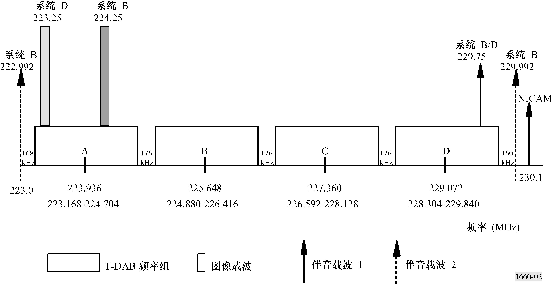
2 T-DAB基准网
基准网用于规划频率分配。
基准网的特性代表两个因素之间的合理折衷：一个因素是为支持所希望的覆盖范围而要求的发射机密度，另一个因素是在其他地区内重复使用携带其他节目内容的同一频率组的可能性。
基准网是一种工具，用来求得适当的间隔距离数值以及估计一个典型的SFN会在给定距离上产生多大的干扰。
2.1 T-DAB发射机网络结构
T-DAB 发射台或者发射机网络按照三种基本模型或者基本组合方式之一组成：
— 单部发射机；
— 使用非定向发射天线的 SFN，也被称为“开放式网络”；
— 循着覆盖区周缘使用定向发射天线的 SFN，也被称为“封闭式网络”。
2.2 定义
基准点是基准网边界上的一个点，从这一点起计算向外的干扰（也见图4）。进入的干扰也在这一点上计算。
在下文中定义两个距离，也见图3。
— 间隔距离是两个覆盖区的边界（或周缘）之间所要求的距离，这两个覆盖区都由T-DAB业务服务或者由两种不同业务分别服务。往往需要有两个间隔距离，每一个对应于一种业务，因为对两种业务来说，须加保护的场强或者所要求的保护率不相同。在这些场合，应该采用这两个距离中的较长者。
— 发射机距离是一个SFN中的相邻发射机场地之间的距离。

图 3
对应于不同网络结构（SFN、单部发射机）的不同间隔距离的规定
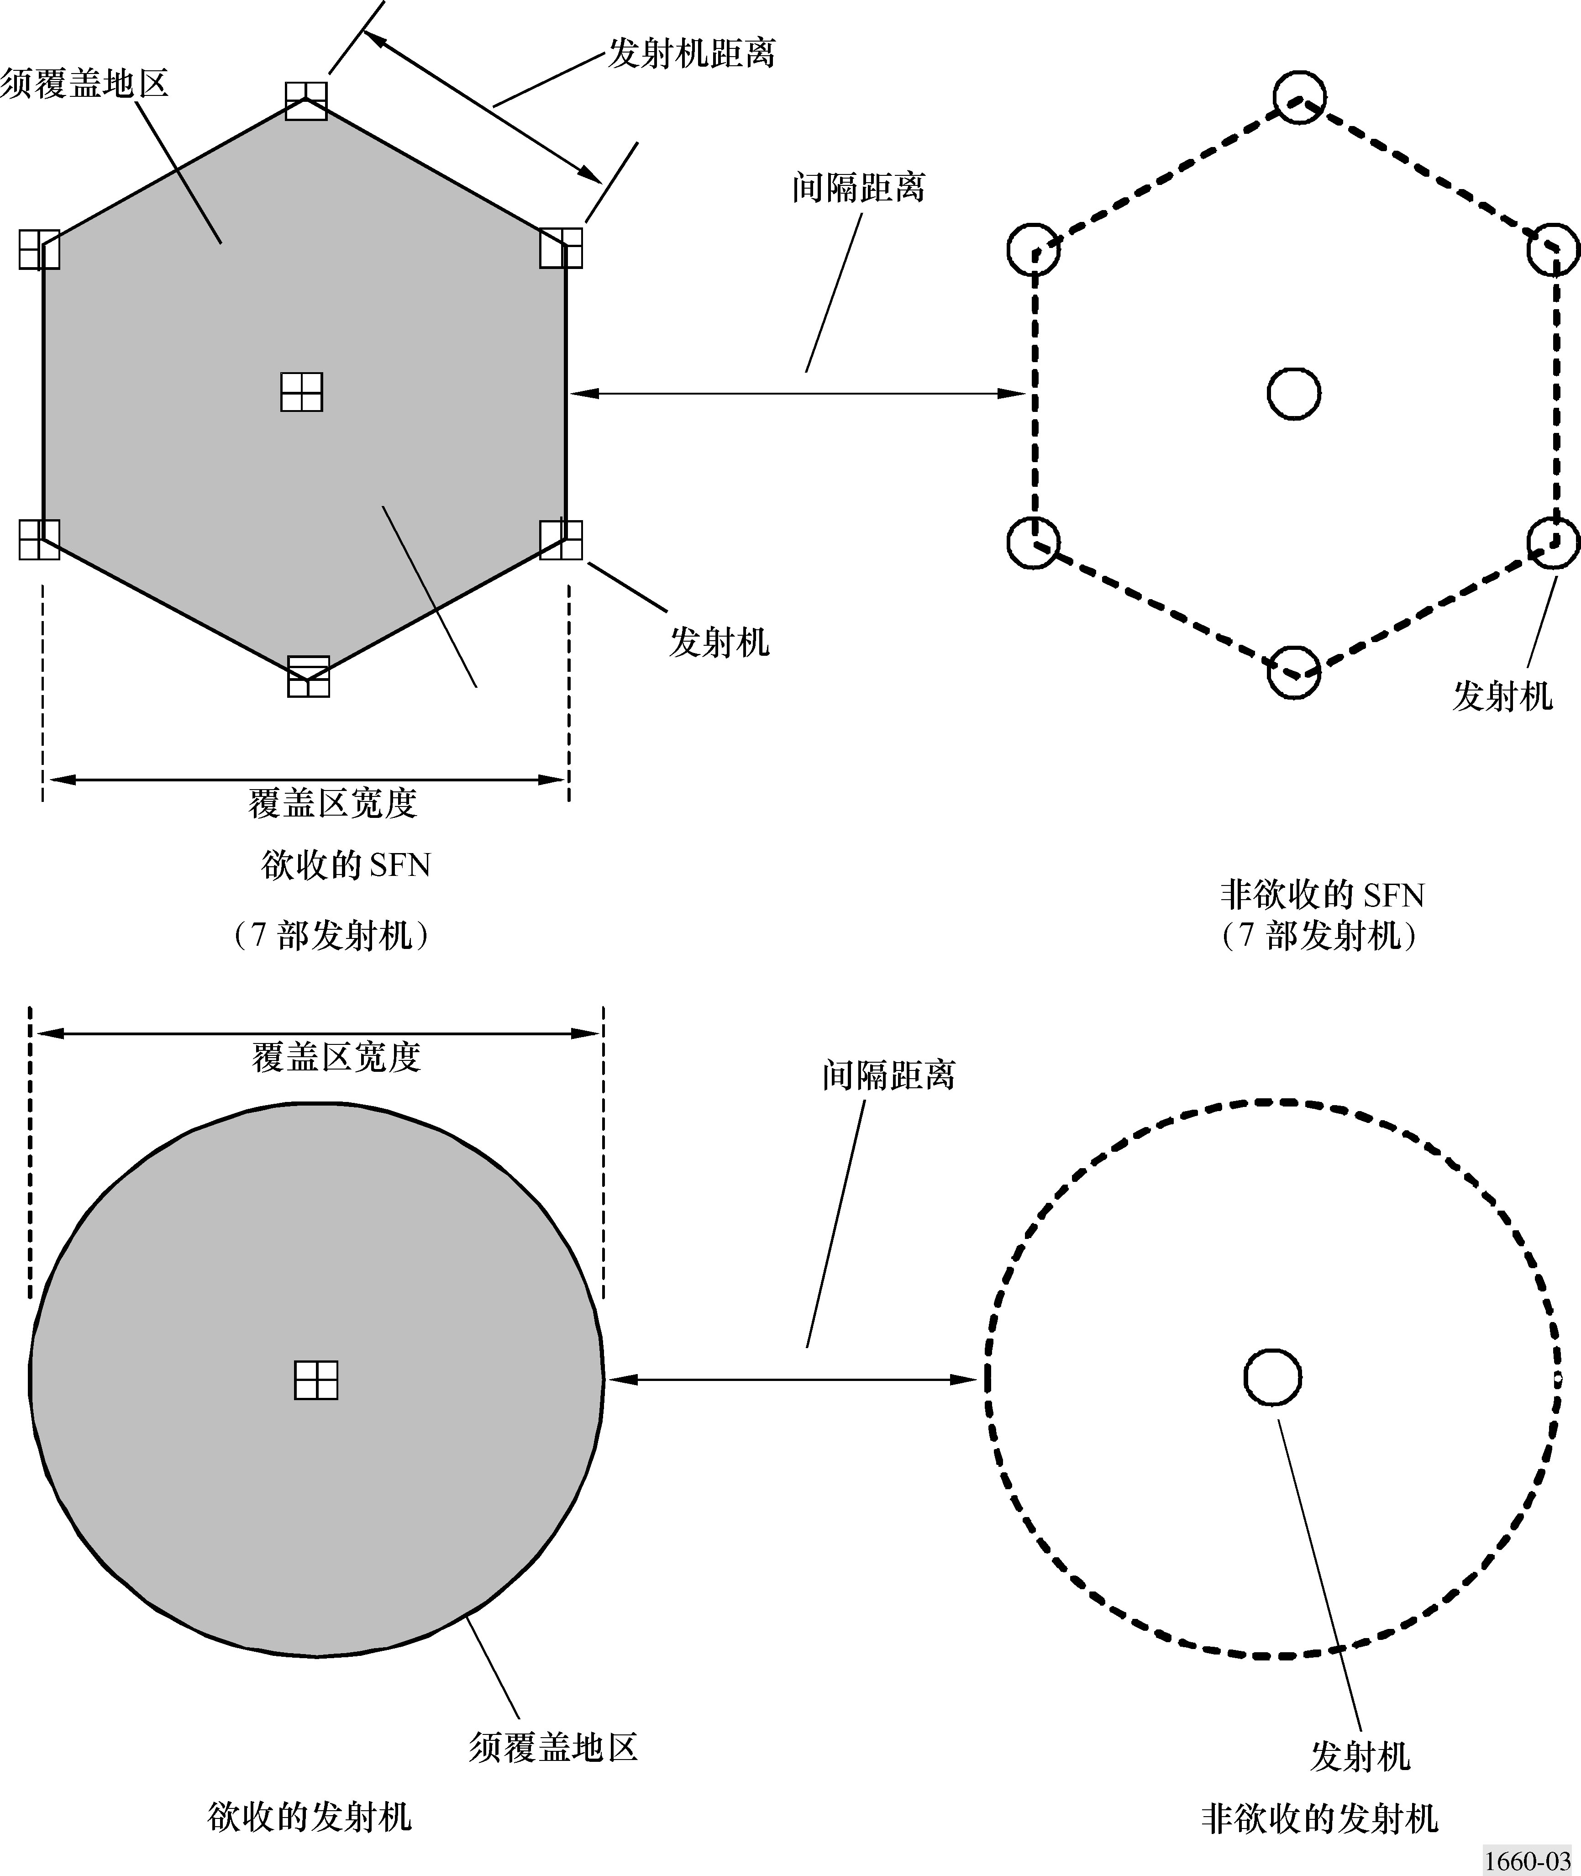
图 4
为基准网计算干扰场强时所涉及的资料
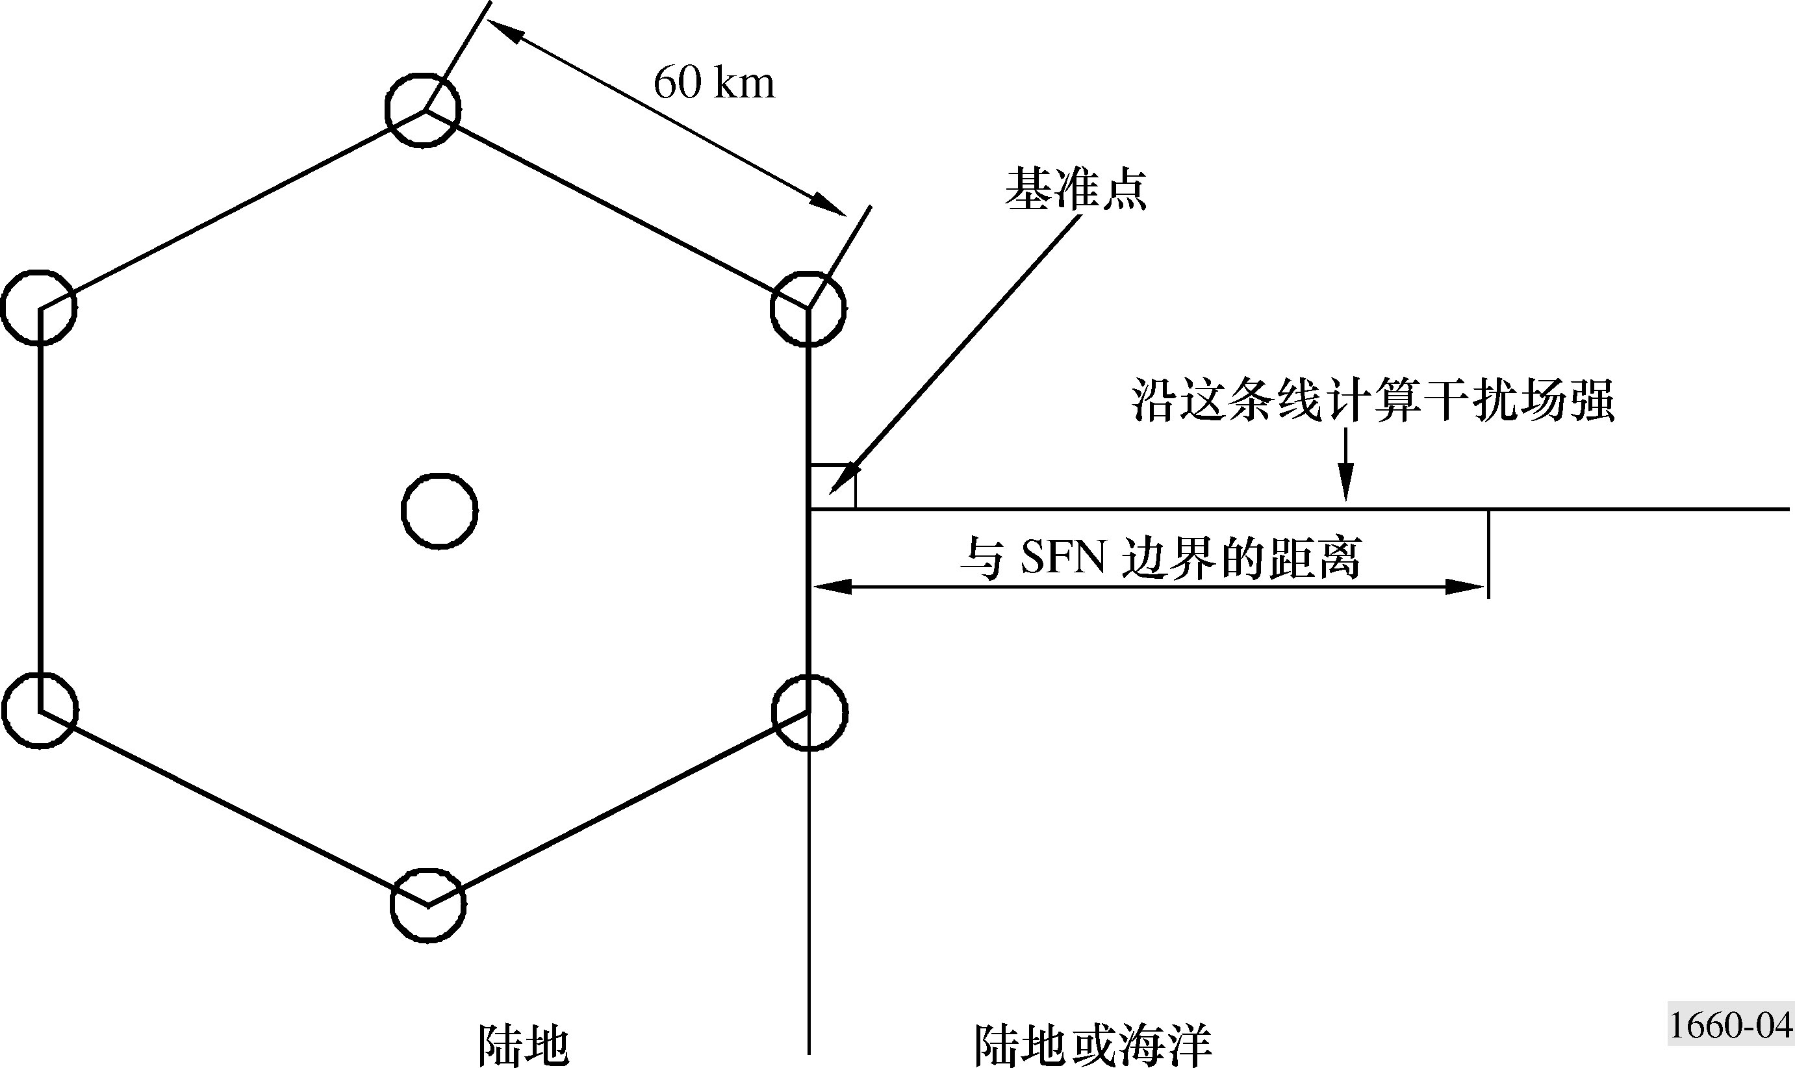
2.3 T-DAB基准SFN
在干扰场强计算中使用求功率和的方法，把来自基准网内全部发射机所造成的干扰场强叠加。在陆—海混合路径场合，首先为一条全陆路径和一条全海路径（每条路径的长度与所涉及的混合路径的长度相同）分别计算场强。然后按照下列公式，在全陆路径和全海路径上与 SFN 边界的距离符合要求的地点上的场强值之间，实施线性内插运算：
其中：
E_{M}： 陆—海混合路径上的场强
E_{L}： 全陆路径上的场强
E_{S}： 全海路径上的场强
d_{S}： 海上路径长度
d_{T}： 总路径长度。
所有场强值以dB(μV/m) 计。
在全海路径计算中设定，基准网和它的覆盖区位于陆地上，而海区从覆盖区的边缘开始。为陆地路径设定50 m的地形不平整度。
2.3.1 基准网结构
将适用于频率分配程序的基准网规定如下（也见图4）：
— 六边形结构： 封闭式
— 发射机距离： 60 km
— 发射天线高度： 150 m
— 中心发射机有效辐射功率（e.r.p.）： 100 W
— 中心发射机的辐射图： 非定向的
— 周缘发射机的 e.r.p. ： 1 kW
— 周缘发射机的辐射图： 见图5
— 定向天线的主瓣： 循着中心发射机的方向
图 5
周缘发射机的辐射图
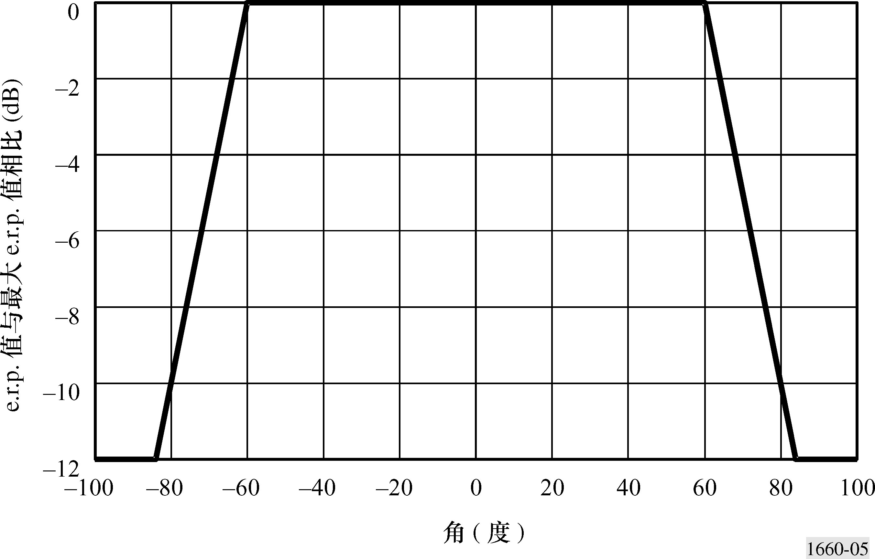
当使用本附录中所叙述的场强预测方法时，基准网能在网内产生所要求的覆盖范围。基准网边界上的有效有用场强大约比用于规划的最低场强高3 dB，从而许可在网络边缘上的干扰可以增高3 dB。
于是在基准网边界上，来自另一个同频道T-DAB业务的最高干扰场强是：
$E_{I}^{\text{Max}}= E_{W}^{\text{Min}}− \text{PR} − \text{PC} + 3$
其中：
$E_{I}^{\text{Max}}$： 基准网边界上的最高干扰场强
$E_{W}^{\text{Min}}$： 用于规划的最低中位有用场强
PR： 保护率，在这一场合是10 dB
PC： 传播校正量18 dB（从50%地点提高到99%地点的校正系数）。
不为其它业务考虑额外的3 dB余量，因为在履行频率组分配程序时，分别考虑各个干扰源，而不计算它们的功率和。
因此在基准网边界上，来自其它业务的最高干扰场强是：
$E_{I}^{\text{Max}}= E_{W}^{\text{Min}}− \text{PR} − \text{PC}$
其中：
$E_{I}^{\text{Max}}$： 基准网边界上的最高干扰场强
$E_{W}^{\text{Min}}$： 用于规划的最低中位有用场强
PR： 取决于所考虑的业务的保护率
PC： 传播校正量18 dB。
图6a、6b和6c分别显示由一个基准网对陆地、冷海和暖海三种路径造成的干扰场强。在频带III内，对这三种路径而言的间隔距离分别是81、142和173 km。
在距离发射机场地1 km以内计算场强的处所，应当不考虑接收天线鉴别力。
2.3.2 用于计算T-DAB对航空移动业务可能造成的干扰的标称发射机地点
应该把基准网的中心用做网络的标称地点，来计算对航空接收测试点的干扰。在这一场合，用于计算的频带III内的功率是33.8 dBW。
3 T-DAB的保护
3.1 受到T-DAB干扰的T-DAB
T-DAB的同频率组保护率是10 dB。
表3显示用于规划的、最高可容许的干扰场强值。

表 3
最高可容许的干扰场强（T-DAB对T-DAB）
频带 | 最低有用场强  （dB(μV/m)）  （50%地点、10 m高度） | T-DAB受到T-DAB  干扰时的保护率  （dB） | 传播校正量（dB） | 最高可容许的干扰场强（dB(μV/m)）
频带 III | 58 | 10 | 18 | 30⁽¹⁾
⁽¹⁾ 在一个SFN的场合，应该将这个数值增加3 dB。

T-DAB信号的地点变化的标准偏差是5.5 dB。有用和非有用信号的场强值被设定为不相关。为了在99%地点上保护有用T-DAB信号免受来自另一个T-DAB发送的干扰，应该计入2.33×5.5×$\sqrt{2}$＝18 dB的传播校正量以及10 dB的T-DAB保护率（T-DAB对T-DAB）。
其中：
$E_{I}^{\text{Max}}$： 最高可容许的干扰场强
$E_{W}^{\text{Min}}$： 最低中位等效场强
PR： 保护率
PC： 传播校正量。
3.2 T-DAB受到模拟声音广播的干扰

宽频带调频单声道
业务标识符 | 频带III内须加保护的场强  （dB(μV/m)） | 发射天线高度  （m）
S1 | 58.0 | 10.0

Δf(MHz) | –1.3 | –1.2 | –1.1 | –1.0 | –0.9 | –0.8 | –0.8 | –0.7 | –0.6 | –0.5 | –0.4
PR(dB) | –45.1 | –43.9 | –38.4 | –37.5 | –28.9 | –12.9 | –4.9 | –1.0 | 2.1 | 3.5 | 4.3
Δf(MHz) | –0.3 | –0.2 | –0.1 | 0.0 | 0.1 | 0.2 | 0.3 | 0.4 | 0.5 | 0.6 | 0.7
PR(dB) | 4.1 | 4.4 | 4.1 | 4.0 | 4.1 | 4.4 | 4.1 | 4.3 | 3.5 | 2.1 | –1.0
Δf(MHz) | 0.8 | 0.8 | 0.9 | 1.0 | 1.1 | 1.2 | 1.3
PR(dB) | –4.9 | –12.9 | –28.9 | –37.5 | –38.4 | –43.9 | –45.1

宽频带调频立体声
业务标识符 | 频带III内须加保护的场强  （dB(μV/m)） | 发射天线高度  （m）
S2 | 58.0 | 10.0

Δf（MHz） | –1.3 | –1.2 | –1.1 | –1.0 | –0.9 | –0.8 | –0.8 | –0.7 | –0.6 | –0.5 | –0.4
PR（dB） | –45.1 | –43.9 | –38.4 | –37.5 | –28.9 | –12.9 | –4.9 | –1.0 | 2.1 | 3.5 | 4.3
Δf（MHz） | –0.3 | –0.2 | –0.1 | 0.0 | 0.1 | 0.2 | 0.3 | 0.4 | 0.5 | 0.6 | 0.7
PR（dB） | 4.1 | 4.4 | 4.1 | 4.0 | 4.1 | 4.4 | 4.1 | 4.3 | 3.5 | 2.1 | –1.0
Δf（MHz） | 0.8 | 0.8 | 0.9 | 1.0 | 1.1 | 1.2 | 1.3
PR（dB） | –4.9 | –12.9 | –28.9 | –37.5 | –38.4 | –43.9 | –45.1
3.3 T-DAB受到数字地面电视广播的干扰

一个T-DAB系统受到一个DVB-T 8 MHz系统干扰时的保护率
Δf ⁽¹⁾（MHz） | –5 | –4.2 | –4 | –3 | 0 | 3 | 4 | 4.2 | 5
PR（dB）移动和便携式接收环境 | –43 | 6 | 7 | 8 | 8 | 8 | 7 | 6 | -43
PR（dB）高斯信道 | –50 | –1 | 0 | 1 | 1 | 1 | 0 | –1 | –50
⁽¹⁾ Δf：DVB-T信号中心频率减去T-DAB信号中心频率。

一个T-DAB系统受到一个DVB-T 7 MHz系统干扰时的保护率
Δf ⁽¹⁾（MHz） | –4.5 | –3.7 | –3.5 | –2.5 | 0 | 2.5 | 3.5 | 3.7 | 4.5
PR（dB）移动和便携式接收环境 | -42 | 7 | 8 | 9 | 9 | 9 | 8 | 7 | -42
PR（dB）高斯信道 | –49 | 0 | 1 | 2 | 2 | 2 | 1 | 0 | –49
⁽¹⁾ Δf：DVB-T信号中心频率减去T-DAB信号中心频率。
3.4 T-DAB受到模拟地面电视广播干扰

I/PAL（频带III）
业务标识符 | 频带III内须加保护的场强  （dB(μV/m)） | 发射天线高度  （m）
T1 | 58.0 | 10.0

Δf（MHz） | –8.0 | –7.5 | –7.0 | –6.5 | –6.0 | –5.5 | –5.0 | –4.5 | –4.0 | –3.5 | –3.0
PR（dB） | –42.0 | –23.5 | –10.0 | –3.0 | –2.0 | –3.0 | –24.0 | –21.0 | –23.0 | –31.0 | –31.5
Δf（MHz） | –2.5 | –2.0 | –1.5 | –1.0 | –0.9 | –0.8 | –0.7 | –0.6 | 0.0 | 0.6 | 0.7
PR（dB） | –30.0 | –28.5 | –25.0 | –19.5 | –17.5 | –11.0 | –7.0 | –1.5 | –1.5 | –4.0 | –5.5
Δf（MHz） | 0.8 | 0.9 | 1.0 | 2.0 | 3.0
PR（dB） | –13.5 | –17.0 | –20.0 | –33.0 | –47.5

B/PAL（频带III）
业务标识符 | 频带III内须加保护的场强  （dB(μV/m)） | 发射天线高度  （m）
T2 | 58.0 | 10.0

Δf（MHz） | –7.0 | –6.5 | –6.0 | –5.5 | –5.0 | –4.5 | –4.0 | –3.5 | –3.0 | –2.5 | –2.0
PR（dB） | –47.0 | –18.0 | –5.0 | –3.0 | –5.0 | –20.0 | –22.0 | –31.5 | –31.5 | –29.0 | –26.5
Δf（MHz） | –1.5 | –1.0 | –0.9 | –0.8 | –0.7 | –0.6 | 0.0 | 0.6 | 0.7 | 0.8 | 0.9
PR（dB） | –23.0 | –18.5 | –16.0 | –9.0 | –5.0 | –3.0 | –0.5 | –3.0 | –4.0 | –12.0 | –16.0
Δf（MHz） | 1.0 | 2.0
PR（dB） | –19.5 | –45.3

D/SECAM、K/SECAM（频带III）
业务标识符 | 频带III内须加保护的场强  （dB(μV/m)） | 发射天线高度  （m）
T3 | 58.0 | 10.0

Δf（MHz） | –8.0 | –7.5 | –7.0 | –6.5 | –6.0 | –5.5 | –5.0 | –4.5 | –4.0 | –3.5 | –3.0
PR（dB） | –47.0 | –42.5 | –3.0 | –2.5 | –3.0 | –37.5 | –21.5 | –18.5 | –20.5 | –26.5 | –33.5
Δf（MHz） | –2.5 | –2.0 | –1.5 | –1.0 | –0.9 | –0.8 | –0.7 | –0.6 | 0.0 | 0.6 | 0.7
PR（dB） | –31.5 | –29.0 | –26.5 | –18.5 | –16.5 | –9.0 | –6.0 | –3.0 | –2.5 | –4.0 | –4.5
Δf（MHz） | 0.8 | 0.9 | 1.0 | 2.0
PR（dB） | –12.0 | –22.0 | –25.0 | –46.0

L/SECAM（频带III）
业务标识符 | 频带III内须加保护的场强  （dB(μV/m)） | 发射天线高度  （m）
T4 | 58.0 | 10.0

Δf（MHz） | –8.0 | –7.5 | –7.0 | –6.5 | –6.0 | –5.5 | –5.0 | –4.5 | –4.0 | –3.5 | –3.0
PR（dB） | –46.5 | –42.5 | –15.5 | –13.0 | –15.0 | –26.5 | –18.5 | –17.0 | –18.0 | –23.0 | –31.5
Δf（MHz） | –2.5 | –2.0 | –1.5 | –1.0 | –0.9 | –0.8 | –0.7 | –0.6 | 0.0 | 0.6 | 0.7
PR（dB） | –30.5 | –27.5 | –24.5 | –18.0 | –16.5 | –8.0 | –5.0 | –1.5 | 1.5 | –2.0 | –3.5
Δf（MHz） | 0.8 | 0.9 | 1.0 | 2.0 | 3.0
PR（dB） | –12.5 | –18.5 | –19.0 | –31.0 | –46.8

B/SECAM（频带III），使用B/PAL（T2）的数据
业务标识符 | 频带III内须加保护的场强  （dB(μV/m)） | 发射天线高度  （m）
T5 | 58.0 | 10.0

Δf （MHz） | –7.0 | –6.5 | –6.0 | –5.5 | –5.0 | –4.5 | –4.0 | –3.5 | –3.0 | –2.5 | –2.0
PR （dB） | –47.0 | –18.0 | –5.0 | –3.0 | –5.0 | –20.0 | –22.0 | –31.5 | –31.5 | –29.0 | –26.5
Δf （MHz） | –1.5 | –1.0 | –0.9 | –0.8 | –0.7 | –0.6 | 0.0 | 0.6 | 0.7 | 0.8 | 0.9
PR （dB） | –23.0 | –18.5 | –16.0 | –9.0 | –5.0 | –3.0 | –0.5 | –3.0 | –4.0 | –12.0 | –16.0
Δf （MHz） | 1.0 | 2.0
PR （dB） | –19.5 | –45.3

D/PAL（频带III）
业务标识符 | 频带III内须加保护的场强  （dB(μV/m)） | 发射天线高度  （m）
T6 | 58.0 | 10.0

Δf （MHz） | –8.0 | –7.5 | –7.0 | –6.5 | –6.0 | –5.5 | –5.0 | –4.5 | –4.0 | –3.5 | –3.0
PR （dB） | –47.0 | –42.5 | –3.0 | –2.5 | –3.0 | –37.5 | –21.5 | –20.0 | –22.0 | –31.5 | –31.5
Δf （MHz） | –2.5 | –2.0 | –1.5 | –1.0 | –0.9 | –0.8 | –0.7 | –0.6 | 0.0 | 0.6 | 0.7
PR （dB） | –29.0 | –26.5 | –23.0 | –18.5 | –16.0 | –9.0 | –5.0 | –3.0 | –0.5 | –3.0 | –4.0
Δf （MHz） | 0.8 | 0.9 | 1.0 | 2.0
PR （dB） | –12.0 | –16.0 | –19.0 | –45.3

B/PAL（调频 + Nicam）（频带III）
业务标识符 | 频带III内须加保护的场强  （dB(μV/m)） | 发射天线高度  （m）
T7 | 58.0 | 10.0

Δf （MHz） | –7.0 | –6.5 | –6.0 | –5.5 | –5.0 | –4.5 | –4.0 | –3.5 | –3.0 | –2.5 | –2.0
PR （dB） | –47.0 | –18.0 | –5.0 | –3.0 | –5.0 | –20.0 | –22.0 | –31.5 | –31.5 | –29.0 | –26.5
Δf （MHz） | –1.5 | –1.0 | –0.9 | –0.8 | –0.7 | –0.6 | 0.0 | 0.6 | 0.7 | 0.8 | 0.9
PR （dB） | –23.0 | –18.5 | –16.0 | –9.0 | –5.0 | –3.0 | –0.5 | –3.0 | –4.0 | –12.0 | –16.0
Δf （MHz） | 1.0 | 2.0
PR （dB） | –19.5 | –45.3

3.5 T-DAB受到广播以外的其它业务的干扰
如下计算为避免干扰可容许的最高干扰场强（FS）：
最高可容许的fs＝(fS_{T-DAB} – PR – 18) dB(μV/m)
作为例子，下表（非穷举性表列）列出用于计算的保护率值。
业务信息例示于下：

航空安全业务1
业务标识符 | 频带III内须加保护的场强  （dB(μV/m)） | 发射天线高度  （m）
AL | 58.0 | 10 000

其中：
AL： 业务标识符，
58.0： 频带III内须加保护的T-DAB场强（dB(μV/m)），
10 000： 其它业务的发射天线高度（m）。
表中与以上例子有关的两栏有着如下意义：

Δf（MHz） | –0.9 | –0.8 | –0.6 | –0.4 | –0.2 | 0.0 | 0.2 | 0.4 | 0.6 | 0.8 | 0.9
PR（dB） | –66.0 | –6.6 | 2.7 | 3.2 | 4.1 | 6.5 | 4.1 | 3.2 | 2.7 | –6.6 | –66.0

其中：
Δf： 频率差（MHz），即造成干扰的其它业务的中心频率减去受到干扰的T-DAB频率组的中心频率（在电视信号造成干扰的场合，必须用图像载波频率取代电视频道中心频率）
PR： 所要求的保护率（dB）。
表4用于识别广播之外的其它业务：
表 4
业务标识符 | 《无线电规则》  条款序号 | 业 务
AL | 1.34 | 航空移动（OR）
CA | 1.20 | 固定
DA | 1.34 | 航空移动（OR）
DB | 1.34 | 航空移动（OR）
IA | 1.20 | 固定
MA | 1.26 | 陆地移动
ME | 1.34 | 航空移动（OR）
MF | 1.34 | 航空移动（OR）
MG | 1.34 | 航空移动（OR）
MI | 1.28 | 水上移动
MJ | 1.28 | 水上移动
MK | 1.28 | 水上移动
ML | 1.20 | 固定
MT | 1.20 | 固定
MU | 1.24 | 移动
M1 | 1.24 | 移动
M2 | 1.24 | 移动
RA | 1.24 | 移动
R1 | 1.26 | 陆地移动
R3 | 1.24 | 移动
R4 | 1.24 | 移动
XA | 1.26 | 陆地移动
XB | 1.20 | 固定
XE | 1.34 | 航空移动（OR）
XM | 1.26 | 陆地移动
YB | 1.26 | 陆地移动
YC | 1.34 | 航空移动（OR）
YD | 1.34 | 航空移动（OR）
YE | 1.28 | 水上移动
YH | 1.26 | 陆地移动
YT | 1.34 | 航空移动（OR）
YW | 1.34 | 航空移动（OR）

航空安全业务1
业务标识符 | 频带III内须加保护的场强  （dB(μV/m)） | 发射天线高度  （m）
AL | 58.0 | 10 000

Δf（MHz） | –0.9 | –0.8 | –0.6 | –0.4 | –0.2 | 0.0 | 0.2 | 0.4 | 0.6 | 0.8 | 0.9
PR（dB） | –66.0 | –6.6 | 2.7 | 3.2 | 4.1 | 6.5 | 4.1 | 3.2 | 2.7 | –6.6 | –66.0

用于捷克共和国的业务。无相关资料，使用连续波（CW）干扰数据。
业务标识符 | 频带III内须加保护的场强  （dB(μV/m)） | 发射天线高度  （m）
CA | 58.0 | 10.0

Δf（MHz） | –0.9 | –0.8 | –0.6 | –0.4 | –0.2 | 0.0 | 0.2 | 0.4 | 0.6 | 0.8 | 0.9
PR（dB） | –60.0 | –6.6 | 2.7 | 3.2 | 4.1 | 6.5 | 4.1 | 3.2 | 2.7 | –6.6 | –60.0

航空安全业务2
业务标识符 | 频带III内须加保护的场强  （dB(μV/m)） | 发射天线高度  （m）
DA | 58.0 | 10 000

Δf（MHz） | –0.9 | –0.8 | –0.6 | –0.4 | –0.2 | 0.0 | 0.2 | 0.4 | 0.6 | 0.8 | 0.9
PR（dB） | –66.0 | –6.6 | 2.7 | 3.2 | 4.1 | 6.5 | 4.1 | 3.2 | 2.7 | –6.6 | –66.0

航空安全业务（德国），DB。中心频率是235 MHz，其第1频道处于231 MHz上。所用的数值与ME业务中所用者相同。
业务标识符 | 频带III内须加保护的场强  （dB(μV/m)） | 发射天线高度  （m）
DB | 58.0 | 10 000

Δf （MHz） | –0.9 | –0.8 | –0.6 | –0.4 | –0.2 | 0.0 | 0.2 | 0.4 | 0.6 | 0.8 | 0.9
PR （dB） | –60.0 | –6.6 | 2.7 | 3.2 | 4.1 | 6.5 | 4.1 | 3.2 | 2.7 | –6.6 | –60.0

意大利的业务。无相关资料，使用CW干扰数据（224.25 MHz）。
业务标识符 | 频带III内须加保护的场强  （dB(μV/m)） | 发射天线高度  （m）
IA | 58.0 | 10.0

Δf（MHz） | –0.9 | –0.8 | –0.6 | –0.4 | –0.2 | 0.0 | 0.2 | 0.4 | 0.6 | 0.8 | 0.9
PR（dB） | –60.0 | –6.6 | 2.7 | 3.2 | 4.1 | 6.5 | 4.1 | 3.2 | 2.7 | –6.6 | –60.0

陆地移动业务（173-174 MHz）。无相关资料，使用CW干扰数据。
业务标识符 | 频带III内须加保护的场强  （dB(μV/m)） | 发射天线高度  （m）
MA | 58.0 | 10.0

Δf（MHz） | –0.9 | –0.8 | –0.6 | –0.4 | –0.2 | 0.0 | 0.2 | 0.4 | 0.6 | 0.8 | 0.9
PR（dB） | –60.0 | –6.6 | 2.7 | 3.2 | 4.1 | 6.5 | 4.1 | 3.2 | 2.7 | –6.6 | –60.0

军用空—地—空系统，对模拟制式而言的最小间隔距离是1 km。频率范围是230 MHz到稍高于240 MHz，不过，与频道有关的各个频率并非在所有国家内都相同。无相关资料，使用CW干扰数据。
业务标识符 | 频带III内须加保护的场强  （dB(μV/m)） | 发射天线高度  （m）
ME | 58.0 | 10 000

Δf（MHz） | –0.9 | –0.8 | –0.6 | –0.4 | –0.2 | 0.0 | 0.2 | 0.4 | 0.6 | 0.8 | 0.9
PR（dB） | –60.0 | –6.6 | 2.7 | 3.2 | 4.1 | 6.5 | 4.1 | 3.2 | 2.7 | –6.6 | –60.0

军用空—地—空系统，数字制式（230-243 MHz）。无相关资料，使用CW干扰数据。
业务标识符 | 频带III内须加保护的场强  （dB(μV/m)） | 发射天线高度  （m）
MF | 58.0 | 10 000

Δf（MHz） | –0.9 | –0.8 | –0.6 | –0.4 | –0.2 | 0.0 | 0.2 | 0.4 | 0.6 | 0.8 | 0.9
PR（dB） | –60.0 | –6.6 | 2.7 | 3.2 | 4.1 | 6.5 | 4.1 | 3.2 | 2.7 | –6.6 | –60.0

军用空—地—空系统，跳频（230-243 MHz）。无相关资料，使用CW干扰数据。
业务标识符 | 频带III内须加保护的场强  （dB(μV/m)） | 发射天线高度  （m）
MG | 58.0 | 10 000

Δf（MHz） | –0.9 | –0.8 | –0.6 | –0.4 | –0.2 | 0.0 | 0.2 | 0.4 | 0.6 | 0.8 | 0.9
PR（dB） | –60.0 | –6.6 | 2.7 | 3.2 | 4.1 | 6.5 | 4.1 | 3.2 | 2.7 | –6.6 | –60.0

移动海军业务，模拟制式（230-243 MHz）。无相关资料，使用CW干扰数据。
业务标识符 | 频带III内须加保护的场强  （dB(μV/m)） | 发射天线高度  （m）
MI | 58.0 | 10.0

Δf（MHz） | –0.9 | –0.8 | –0.6 | –0.4 | –0.2 | 0.0 | 0.2 | 0.4 | 0.6 | 0.8 | 0.9
PR（dB） | –60.0 | –6.6 | 2.7 | 3.2 | 4.1 | 6.5 | 4.1 | 3.2 | 2.7 | –6.6 | –60.0

移动海军业务，数字制式（230-243 MHz）。无相关资料，使用CW干扰数据。
业务标识符 | 频带III内须加保护的场强  （dB(μV/m)） | 发射天线高度  （m）
MJ | 58.0 | 10.0

Δf（MHz） | –0.9 | –0.8 | –0.6 | –0.4 | –0.2 | 0.0 | 0.2 | 0.4 | 0.6 | 0.8 | 0.9
PR（dB） | –60.0 | –6.6 | 2.7 | 3.2 | 4.1 | 6.5 | 4.1 | 3.2 | 2.7 | –6.6 | –60.0

移动海军业务，跳频（230-243 MHz）。无相关资料，使用CW干扰数据。
业务标识符 | 频带III内须加保护的场强  （dB(μV/m)） | 发射天线高度  （m）
MK | 58.0 | 10.0

Δf（MHz） | –0.9 | –0.8 | –0.6 | –0.4 | –0.2 | 0.0 | 0.2 | 0.4 | 0.6 | 0.8 | 0.9
PR（dB） | –60.0 | –6.6 | 2.7 | 3.2 | 4.1 | 6.5 | 4.1 | 3.2 | 2.7 | –6.6 | –60.0

军用固定业务（230-243 MHz）。无相关资料，使用CW干扰数据。
业务标识符 | 频带III内须加保护的场强  （dB(μV/m)） | 发射天线高度  （m）
ML | 58.0 | 10.0

Δf（MHz） | –0.9 | –0.8 | –0.6 | –0.4 | –0.2 | 0.0 | 0.2 | 0.4 | 0.6 | 0.8 | 0.9
PR（dB） | –60.0 | –6.6 | 2.7 | 3.2 | 4.1 | 6.5 | 4.1 | 3.2 | 2.7 | –6.6 | –60.0

军用移动和固定（战术性）业务。无相关资料，使用CW干扰数据。
业务标识符 | 频带III内须加保护的场强  （dB(μV/m)） | 发射天线高度  （m）
MT | 58.0 | 10.0

Δf（MHz） | –0.9 | –0.8 | –0.6 | –0.4 | –0.2 | 0.0 | 0.2 | 0.4 | 0.6 | 0.8 | 0.9
PR（dB） | –60.0 | –6.6 | 2.7 | 3.2 | 4.1 | 6.5 | 4.1 | 3.2 | 2.7 | –6.6 | –60.0

移动无线电 — 小功率设备，使用S2数据。
业务标识符 | 频带III内须加保护的场强  （dB(μV/m)） | 发射天线高度  （m）
MU | 58.0 | 10.0

Δf（MHz） | –2.0 | –1.9 | –1.8 | –1.7 | –1.6 | –1.5 | –1.4 | –1.3 | –1.2 | –1.1 | –1.0
PR（dB） | –48.0 | –47.9 | –47.1 | –46.7 | –46.4 | –46.0 | –45.4 | –45.1 | –43.9 | –38.4 | –37.5
Δf（MHz） | –0.9 | –0.8 | –0.8 | –0.7 | –0.6 | –0.5 | –0.4 | –0.3 | –0.2 | –0.1 | 0.0
PR（dB） | –28.9 | –12.9 | –4.9 | –1.0 | 2.1 | 3.5 | 4.3 | 4.1 | 4.4 | 4.1 | 4.0
Δf（MHz） | 0.1 | 0.2 | 0.3 | 0.4 | 0.5 | 0.6 | 0.7 | 0.8 | 0.8 | 0.9 | 1.0
PR（dB） | 4.1 | 4.4 | 4.1 | 4.3 | 3.5 | 2.1 | –1.0 | –4.9 | –12.9 | –28.9 | –37.5
Δf（MHz） | 1.1 | 1.2 | 1.3 | 1.4 | 1.5 | 1.6 | 1.7 | 1.8 | 1.9 | 2.0
PR（dB） | –38.4 | –43.9 | –45.1 | –45.4 | –46.0 | –46.4 | –46.7 | –47.1 | –47.9 | –48.0

移动业务 — 窄带（12.5 kHz）调频系统。无相关资料，使用CW干扰数据。
业务标识符 | 频带III内须加保护的场强  （dB(μV/m)） | 发射天线高度  （m）
M1 | 58.0 | 10.0

Δf（MHz） | –0.9 | –0.8 | –0.6 | –0.4 | –0.2 | 0.0 | 0.2 | 0.4 | 0.6 | 0.8 | 0.9
PR（dB） | –60.0 | –6.6 | 2.7 | 3.2 | 4.1 | 6.5 | 4.1 | 3.2 | 2.7 | –6.6 | –60.0

移动业务 — 窄带（12.5 kHz）调频系统。无相关资料，使用CW干扰数据。
业务标识符 | 频带III内须加保护的场强  （dB(μV/m)） | 发射天线高度  （m）
M2 | 58.0 | 10.0

Δf（MHz） | –0.9 | –0.8 | –0.6 | –0.4 | –0.2 | 0.0 | 0.2 | 0.4 | 0.6 | 0.8 | 0.9
PR（dB） | –60.0 | –6.6 | 2.7 | 3.2 | 4.1 | 6.5 | 4.1 | 3.2 | 2.7 | –6.6 | –60.0

移动业务 — 窄带（12.5 kHz）调频系统。无相关资料，使用CW干扰数据。
业务标识符 | 频带III内须加保护的场强  （dB(μV/m)） | 发射天线高度  （m）
RA | 58.0 | 10.0

Δf（MHz） | –0.9 | –0.8 | –0.6 | –0.4 | –0.2 | 0.0 | 0.2 | 0.4 | 0.6 | 0.8 | 0.9
PR（dB） | –60.0 | –6.6 | 2.7 | 3.2 | 4.1 | 6.5 | 4.1 | 3.2 | 2.7 | –6.6 | –60.0

丹麦的医疗遥测（223-225 MHz）。对T-DAB无干扰（10 mW e.r.p.）。
业务标识符 | 频带III内须加保护的场强  （dB(μV/m)） | 发射天线高度  （m）
R1 | 58.0 | 10.0

Δf（MHz） | –0.8 | 0.0 | 0.8
PR（dB） | –66.0 | –66.0 | –66.0

移动业务 — 遥控（223-225 MHz）。无相关资料，使用CW干扰数据。
业务标识符 | 频带III内须加保护的场强  （dB(μV/m)） | 发射天线高度  （m）
R3 | 58.0 | 10.0

Δf（MHz） | –0.9 | –0.8 | –0.6 | –0.4 | –0.2 | 0.0 | 0.2 | 0.4 | 0.6 | 0.8 | 0.94
PR（dB） | –60.0 | –6.6 | 2.7 | 3.2 | 4.1 | 6.5 | 4.1 | 3.2 | 2.7 | –6.6 | –60.0

移动业务 — 遥控（223-225 MHz）。无相关资料，使用CW干扰数据。
业务标识符 | 频带III内须加保护的场强  （dB(μV/m)） | 发射天线高度  （m）
R4 | 58.0 | 10.0

Δf（MHz） | –0.9 | –0.8 | –0.6 | –0.4 | –0.2 | 0.0 | 0.2 | 0.4 | 0.6 | 0.8 | 0.9
PR（dB） | –60.0 | –6.6 | 2.7 | 3.2 | 4.1 | 6.5 | 4.1 | 3.2 | 2.7 | –6.6 | –60.0

专业移动无线电（PMR）（5 kHz频道间隔）。无相关资料，使用CW干扰数据。
业务标识符 | 频带III内须加保护的场强  （dB(μV/m)） | 发射天线高度  （m）
XA | 58.0 | 10.0

Δf（MHz） | –0.9 | –0.8 | –0.6 | –0.4 | –0.2 | 0.0 | 0.2 | 0.4 | 0.6 | 0.8 | 0.9
PR（dB） | –60.0 | –6.6 | 2.7 | 3.2 | 4.1 | 6.5 | 4.1 | 3.2 | 2.7 | –6.6 | –60.0

芬兰的告警系统（230-231 MHz）。无相关资料，使用CW干扰数据。
业务标识符 | 频带III内须加保护的场强  （dB(μV/m)） | 发射天线高度  （m）
XB | 58.0 | 10.0

Δf（MHz） | –0.9 | –0.8 | –0.6 | –0.4 | –0.2 | 0.0 | 0.2 | 0.4 | 0.6 | 0.8 | 0.9
PR（dB） | –60.0 | –6.6 | 2.7 | 3.2 | 4.1 | 6.5 | 4.1 | 3.2 | 2.7 | –6.6 | –60.0

军用空—地—空系统（使用航空业务频率）。无相关资料。
业务标识符 | 频带III内须加保护的场强  （dB(μV/m)） | 发射天线高度  （m）
XE | 58.0 | 10.0

Δf（MHz） | –0.9 | –0.8 | –0.6 | –0.4 | –0.2 | 0.0 | 0.2 | 0.4 | 0.6 | 0.8 | 0.9
PR（dB） | –60.0 | –6.6 | 2.7 | 3.2 | 4.1 | 6.5 | 4.1 | 3.2 | 2.7 | –6.6 | –60.0

无线电传声器（甚高频）。无相关资料，使用CW干扰数据。
业务标识符 | 频带III内须加保护的场强  （dB(μV/m)） | 发射天线高度  （m）
XM | 58.0 | 10.0

Δf（MHz） | –0.9 | –0.8 | –0.6 | –0.4 | –0.2 | 0.0 | 0.2 | 0.4 | 0.6 | 0.8 | 0.9
PR（dB） | –60.0 | –6.6 | 2.7 | 3.2 | 4.1 | 6.5 | 4.1 | 3.2 | 2.7 | –6.6 | –60.0

图像链路
业务标识符 | 频带III内须加保护的场强  （dB(μV/m)） | 发射天线高度  （m）
YB | 58.0 | 10.0

Δf（MHz） | –8.0 | –7.5 | –7.0 | –6.5 | –6.0 | –5.5 | –5.0 | –4.5 | –4.0 | –3.5 | –3.0
PR（dB） | –42.0 | –23.5 | –10.0 | –3.0 | –2.0 | –3.0 | –24.0 | –21.0 | –23.0 | –31.0 | –31.5
Δf（MHz） | –2.5 | –2.0 | –1.5 | –1.0 | –0.9 | –0.8 | –0.7 | –0.6 | 0.0 | 0.6 | 0.7
PR（dB） | –30.0 | –28.5 | –25.0 | –19.5 | –17.5 | –11.0 | –7.0 | –1.5 | –1.5 | –4.0 | –5.5
Δf（MHz） | 0.8 | 0.9 | 1.0 | 2.0 | 3.0
PR（dB） | –13.5 | –17.0 | –20.0 | –33.0 | –47.5

军用空—地—空系统，跳频（230-243 MHz）。无相关资料，使用CW干扰数据。
业务标识符 | 频带III内须加保护的场强  （dB(μV/m)） | 发射天线高度  （m）
YC | 58.0 | 10 000

Δf（MHz） | –0.9 | –0.8 | –0.6 | –0.4 | –0.2 | 0.0 | 0.2 | 0.4 | 0.6 | 0.8 | 0.9
PR（dB） | –60.0 | –6.6 | 2.7 | 3.2 | 4.1 | 6.5 | 4.1 | 3.2 | 2.7 | –6.6 | –60.0

军用空—地—空系统，跳频（230-243 MHz）。无相关资料，使用CW干扰数据。
业务标识符 | 频带III内须加保护的场强  （dB(μV/m)） | 发射天线高度  （m）
YD | 58.0 | 10 000

Δf（MHz） | –0.9 | –0.8 | –0.6 | –0.4 | –0.2 | 0.0 | 0.2 | 0.4 | 0.6 | 0.8 | 0.9
PR（dB） | –60.0 | –6.6 | 2.7 | 3.2 | 4.1 | 6.5 | 4.1 | 3.2 | 2.7 | –6.6 | –60.0

移动海军（航空器）业务（230-243 MHz）。新型式。
业务标识符 | 频带III内须加保护的场强  （dB(μV/m)） | 发射天线高度  （m）
YE | 58.0 | 10 000

Δf（MHz） | –0.9 | –0.8 | –0.6 | –0.4 | –0.2 | 0.0 | 0.2 | 0.4 | 0.6 | 0.8 | 0.9
PR（dB） | –66.0 | –6.6 | 2.7 | 3.2 | 4.1 | 6.5 | 4.1 | 3.2 | 2.7 | –6.6 | –66.0

特别声音链路
业务标识符 | 频带III内须加保护的场强  （dB(μV/m)） | 发射天线高度  （m）
YH | 58.0 | 10 000

Δf（MHz） | –0.9 | –0.8 | –0.6 | –0.4 | –0.2 | 0.0 | 0.2 | 0.4 | 0.6 | 0.8 | 0.9
PR（dB） | –66.0 | –6.6 | 2.7 | 3.2 | 4.1 | 6.5 | 4.1 | 3.2 | 2.7 | –6.6 | –66.0

军用空—地—空系统，跳频（230-243 MHz）。无相关资料，使用CW干扰数据（与YC一样）。
业务标识符 | 频带III内须加保护的场强  （dB(μV/m)） | 发射天线高度  （m）
YT | 58.0 | 10 000

Δf（MHz） | –0.9 | –0.8 | –0.6 | –0.4 | –0.2 | 0.0 | 0.2 | 0.4 | 0.6 | 0.8 | 0.9
PR（dB） | –60.0 | –6.6 | 2.7 | 3.2 | 4.1 | 6.5 | 4.1 | 3.2 | 2.7 | –6.6 | –60.0

军用空—地—空系统，跳频（230-243 MHz）。无相关资料，使用CW干扰数据（与YC一样）。
业务标识符 | 频带III内须加保护的场强  （dB(μV/m)） | 发射天线高度  （m）
YW | 58.0 | 10 000

Δf（MHz） | –0.9 | –0.8 | –0.6 | –0.4 | –0.2 | 0.0 | 0.2 | 0.4 | 0.6 | 0.8 | 0.9
PR（dB） | –60.0 | –6.6 | 2.7 | 3.2 | 4.1 | 6.5 | 4.1 | 3.2 | 2.7 | –6.6 | –60.0

在未向规划会议提供适合于T-DAB受到其它业务干扰时的保护率资料的情况下，有关的主管部门应当通过互相协商，拟定适当的共用准则，或者当有关的ITU-R建议书可供应用时采用这些建议书。

参 考 书目
ETSI Specification EN 300 401 – Radio broadcasting systems; Digital Audio Broadcasting (DAB) to mobile, portable and fixed receivers.

附 件 2
用于规划甚高频频带内的F（ISDB-T_{SB}）地面数字
声音广播系统的技术基础
1 概述
这份附件叙述适合于甚高频频带内的F（ISDB-T_{SB}）数字系统的规划准则。可以把这个F系统指配到6 MHz、7 MHz或8 MHz电视频道设置体系内。分段带宽被规定为频道带宽的1/14的一个倍数，因而是429 kHz（6/14 MHz）、500 kHz（7/14 MHz）或者571 kHz（8/14 MHz）。不过，应当按照每个国家内的频率使用情况选择分段带宽。
2 适合于带外发射的频谱掩膜
应当按照频谱掩膜来约束辐射信号频谱。表5中规定了在一个6/14 MHz、7/14 MHz或8/14 MHz的分段系统中，对应于占据n个分段的发送的频谱掩膜的转折点。频谱掩膜被定义为相对于各个频率上的平均功率的数值。图7显示适合于6/14 MHz分段系统中的三分段发送的频谱掩膜。
表 5
频谱掩膜的转折点
（分段带宽（BW）＝ 6/14、7/14或8/14 MHz）
与地面数字声音信号  中心频率之差 | 相对电平  （dB）
$±\left(\frac{\text{BW}× n}{2}+\frac{\text{BW}}{\text{216}}\right)$ MHz | 0
$±\left(\frac{\text{BW}× n}{2}+\frac{\text{BW}}{\text{216}}+\frac{\text{BW}}{6}\right)$ MHz | –20
$±\left(\frac{\text{BW}× n}{2}+\frac{\text{BW}}{\text{216}}+\frac{\text{BW}}{3}\right)$ MHz | –30
$±\left(\frac{\text{BW}× n}{2}+\frac{\text{BW}}{\text{216}}+\frac{\text{11} × \text{BW}}{3}\right)$ MHz | –50
n： 相继分段的数目。

图 7
适合于ISDB-T_{SB}发送信号的频谱掩膜
（BW＝6/14 MHz, n＝3）
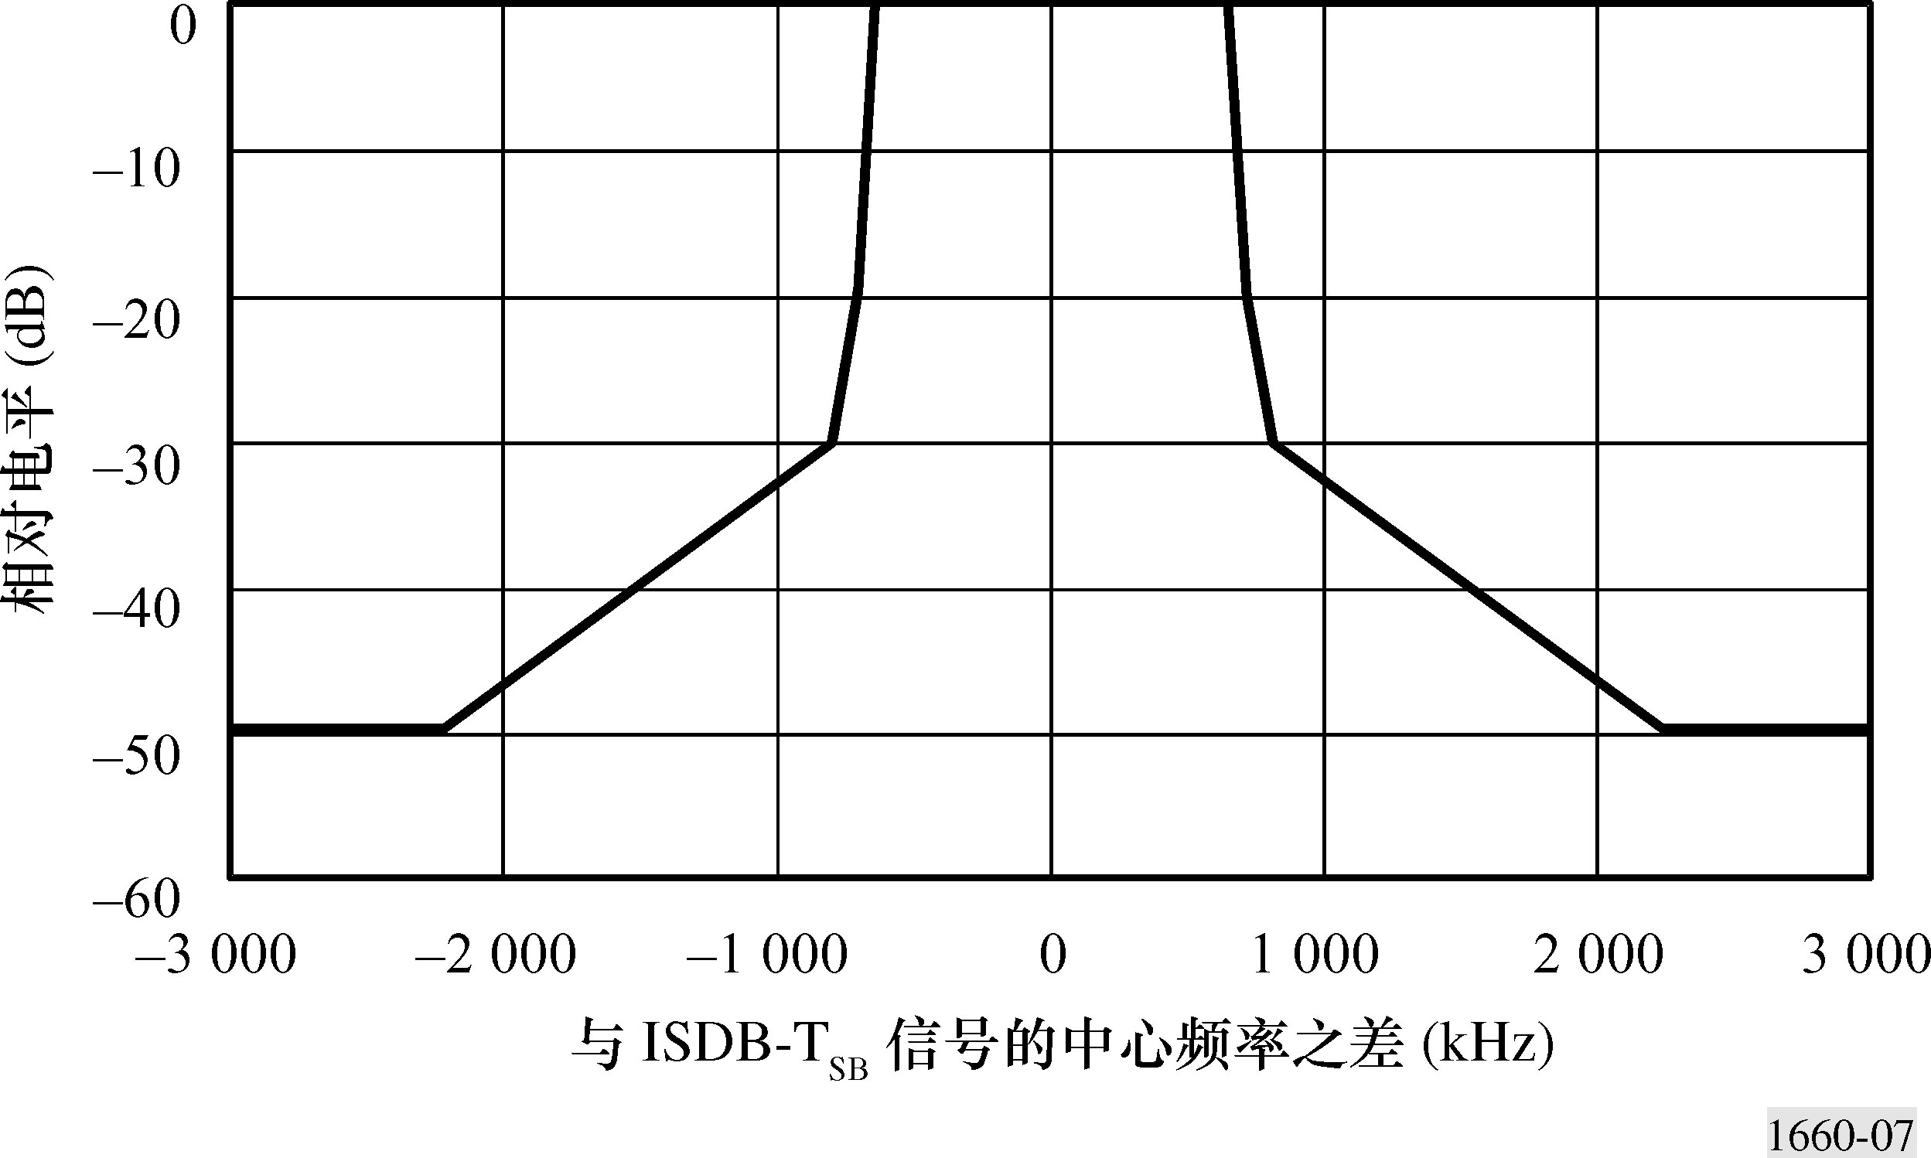

3 频率设置情况
3.1 子频道的定义
为了标明ISDB-T_{SB}信号的频率位置，各个分段用从0到41的子频道序号来编号。把一个子频道规定为BW的1/3（见图8）。例如，把图8中所显示的单分段信号和三分段信号的频率位置分别规定为模拟电视频道中的第9和第27子频道。

3.2 防护频带
根据对受到ISDB-T_{SB}干扰的NTSC画面的主观评定结果，确定了NTSC信号两侧的防护频带。如图9所示，两个防护频带的部位分别是频道下端500 kHz（＝7/14 MHz）和上端71 kHz（＝1/14 MHz）。与此相应，可以用于数字声音广播的子频道是第4到41个。在一个6 MHz电视频道内，除去防护频带，最多能够划分12个分段。

图 9
须与邻近的模拟电视信号共存的防护频带
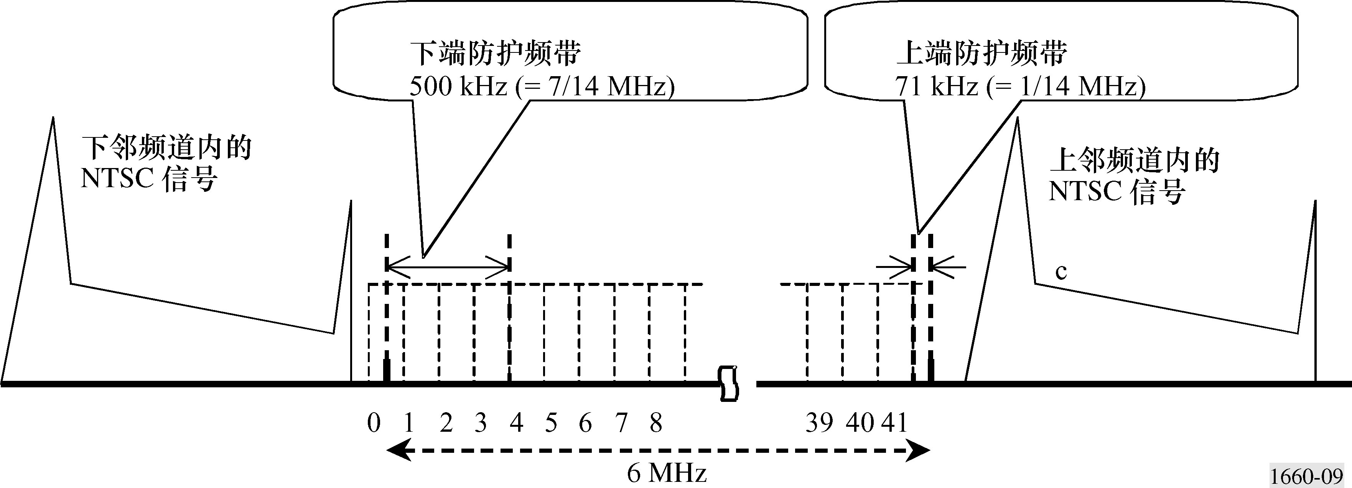

4 最低可用场强
表6中列出对应于固定接收、便携接收和移动接收三种场合的链路预算。在第22行和第24行内，分别说明为单分段和三分段所要求的场强。这些数值适合于6/14 MHz分段系统的情况，可以根据带宽，把它们换算成适合于7/14 MHz或8/14 MHz分段系统的情况。
表 6
为ISDB-T_{SB}编制的链路预算
 | 项 目 | 移 动 接 收 |  |  | 便 携 接 收 |  |  | 固 定 接 收
 | 频率（MHz） | 200 |  |  | 200 |  |  | 200
 | 调制方式 | DQPSK | 16-QAM | 64-QAM | DQPSK | 16-QAM | 64-QAM | DQPSK | 16-QAM | 64-QAM
 | 内码的码率 | 1/2 | 1/2 | 7/8 | 1/2 | 1/2 | 7/8 | 1/2 | 1/2 | 7/8
1 | 所要求的C/N（纠错之后的QEF）（dB） | 6.2 | 11.5 | 22.0 | 6.2 | 11.5 | 22.0 | 6.2 | 11.5 | 22.0
2 | 设备实施导致的性能下降（dB） | 2.0 | 2.0 | 3.0 | 2.0 | 2.0 | 3.0 | 2.0 | 2.0 | 3.0
3 | 干扰余量（dB） | 2.0 | 2.0 | 2.0 | 2.0 | 2.0 | 2.0 | 2.0 | 2.0 | 2.0
4 | 多径传播余量（dB） | – | – | – | 1.0 | 1.0 | 1.0 | 1.0 | 1.0 | 1.0
5 | 衰落余量（短暂波动的校正量）（dB） | 9.5 | 8.1 | ⁽¹⁾ | – | – | – | – | – | –
6 | 接收机要求的 C/N （dB） | 19.7 | 23.6 | ⁽¹⁾ | 11.2 | 16.5 | 28.0 | 11.2 | 16.5 | 28.0
7 | 接收机噪声系数，NF（dB） | 5 | 5 | – | 5 | 5 | 5 | 5 | 5 | 5
8 | 噪声带宽（单分段），B（kHz） | 429 | 429 | – | 429 | 429 | 429 | 429 | 429 | 429
9 | 接收机固有噪声功率，N_{r}（dBm） | –112.7 | –112.7 | – | –112.7 | –112.7 | –112.7 | –112.7 | –112.7 | –112.7
10 | 接收机输入端上的外部噪声功率，N₀（dBm） | –106.6 | –106.6 | – | –106.6 | –106.6 | –106.6 | –106.6 | –106.6 | –106.6
11 | 接收机总噪声功率，N_{t} （dBm） | –105.6 | –105.6 | – | –105.6 | –105.6 | –105.6 | –105.6 | –105.6 | –105.6
12 | 馈线损耗，L （dB） | 2.0 | 2.0 | – | 2.0 | 2.0 | 2.0 | 2.0 | 2.0 | 2.0
13 | 最低可用的接收机输入功率（dBm） | –85.9 | –82.0 | – | –94.4 | –89.1 | –77.6 | –94.4 | –89.1 | –77.6
14 | 接收机天线增益，G_{r}（dBi） | –0.85 | –0.85 | – | –0.85 | –0.85 | –0.85 | –0.85 | –0.85 | –0.85
15 | 有效天线孔径（dB/m²） | –8.4 | –8.4 | – | –8.4 | –8.4 | –8.4 | –8.4 | –8.4 | –8.4
16 | 最低可用场强，E_{min}（dB(μV/m)） | 40.3 | 44.2 |  | 31.8 | 37.1 | 48.6 | 31.8 | 37.1 | 48.6
17 | 时间变率校正量（dB） | 0.0 | 0.0 | – | 0.0 | 0.0 | 0.0 | 6.2 | 6.2 | 6.2
18 | 地点变率校正量（dB） | 12.9 | 12.9 | – | 2.9 | 2.9 | 2.9 | – | – | –

 | 项 目 | 移 动 接 收 |  |  | 便 携 接 收 |  |  | 固 定 接 收
 | 频率（MHz） | 200 |  |  | 200 |  |  | 200
19 | 穿墙损耗值（dB） | – | – | – | 10.1 | 10.1 | 10.1 | – | – | –
20 | 天线上所要求的场强（单分段），E（dB(μV/m)） | 53.2 | 57.1 |  | 44.8 | 50.1 | 61.6 | 38.0 | 43.3 | 54.8
 | 设定的天线高度，h₂（m） | 1.5 | 1.5 | – | 1.5 | 1.5 | 1.5 | 4 | 4 | 4
21 | 高度校正量（校正到10 m） （dB） | 12 | 12 | – | 12 | 12 | 12 | 10 | 10 | 10
22 | 所要求的场强（单分段，h₂＝  10 m），E  （dB(μV/m)） | 65.2 | 69.1 | – | 56.8 | 62.1 | 73.6 | 48.0 | 53.3 | 64.8
23 | 从单分段换算到三分段（dB） | 4.8 | 4.8 | – | 4.8 | 4.8 | 4.8 | 4.8 | 4.8 | 4.8
24 | 所要求的场强（三分段，h₂＝  10 m），E  （dB(μV/m)） | 70.0 | 73.9 |  | 61.6 | 66.9 | 78.4 | 52.8 | 58.1 | 69.6
⁽¹⁾ 在衰落环境内不可用。
1） 所要求的C/N
表7中显示为一些调制方式和码率所要求的C/N。

表 7
所要求的C/N
调制方式 | 对应于卷积编码的码率
调制方式 | 1/2 | 2/3 | 3/4 | 5/6 | 7/8
DQPSK | 6.2 dB | 7.7 dB | 8.7 dB | 9.6 dB | 10.4 dB
QPSK | 4.9 dB | 6.6 dB | 7.5 dB | 8.5 dB | 9.1 dB
16-QAM | 11.5 dB | 13.5 dB | 14.6 dB | 15.6 dB | 16.2 dB
64-QAM | 16.5 dB | 18.7 dB | 20.1 dB | 21.3 dB | 22.0 dB
2） 设备实施导致的性能下降
预期在设备实施过程中出现的等效C/N下降量。
3） 干扰余量
为来自模拟广播等的干扰所导致的等效C/N下降留出的余量。
4） 为便携接收或固定接收留出的多径传播余量
为多径传播干扰所导致的等效C/N下降留出的余量。
5） 为移动接收留出的衰落余量
为场强短暂波动所导致的等效C/N下降留出的余量。
表8中显示遭遇衰落的频道所要求的C/N值。表9中列出所要求的衰落余量。

表 8
所要求的C/N
（模式3、防护1/16以及GSM典型的城市衰落模型）
 |  |  | 最高多普勒频率（f_{D}）⁽¹⁾
调制方式 | 码 率 | 高斯型噪声  （dB） | 2 Hz | 7 Hz | 20 Hz
DQPSK | 1/2 | 6.2 | 15.7 dB | 11.4 dB | 9.9 dB
QPSK | 1/2 | 4.9 | 14.3 dB | 10.8 dB | 10.4 dB
16QAM | 1/2 | 11.5 | 19.6 dB | 17.4 dB | 19.1 dB
64QAM | 1/2 | 16.5 | 24.9 dB | 22.9 dB | >35 dB
⁽¹⁾ 当车速是100 km/h时，在甚高频高端频道（170-220 MHz）内，最高多普勒频率达到20 Hz。

表 9
衰落余量
（场强短暂波动的余量）
调制方式 | 码 率 | 甚高频高端  （可达到f_{D} ＝20 Hz）  （dB）
DQPSK | 1/2 | 9.5
QPSK | 1/2 | 9.4
16-QAM | 1/2 | 8.1
64-QAM | 1/2 | –

6） 接收机要求的C/N
＝（1：要求的C/N）+（2：设备实施导致的下降）+（3：干扰余量）+（4：多径传播余量）+（5：衰落余量）。
7） 接收机噪声系数，NF
＝5 dB。
8） 噪声带宽，B
＝单分段信号发送带宽。
9） 接收机热噪声功率，N_{r}
＝10×log (k T B) + NF
k＝1.38×10^{–23}（玻耳兹曼常数），T＝290 K
10） 外部噪声功率，N₀
根据ITU-R P.372建议书中的企业类人为噪声功率中位值（曲线A），单分段带宽内的外部噪声功率（无损耗天线）是–104.6 dBm。
N₀＝–104.6 dBm –（12：馈线损耗）。
11） 接收机总噪声功率，N_{t}
＝（9：接收机固有噪声功率）与（10：接收机输入端上的外部噪声功率）的功率和
＝10×log (10^{(Nr /10)} + 10^{(N0/10)})
12） 馈线损耗，L
＝2 dB
13） 最小可用接收机输入功率
＝（6：接收机所要求的C/N）+（11：接收机总噪声功率）
＝C/N + N_{t}
14） 接收天线增益，G_{r}
＝－0.85 dBi，设定使用一副λ/4单极天线。
15） 有效天线孔径
＝10×log（λ²/4π）+（14：接收天线增益）（dBi）。
16） 最低可用场强，E_{min}
＝（12：馈线损耗）+（13：最小接收机输入功率）–（15：有效天线孔径）+ 115.8（功率通量密度（dBm/m²）换算成场强（dB(μV/m)）。
17） 时间变率校正量
对于固定接收，时间变率校正量由ITU-R P.1546建议书确定。对应于将50%改成1%的时间变率，校正量是6.2 dB。传播条件如下：
路径： 陆地路径
发射/基地天线高度： 250 m
距离： 70 km
频率： 200 MHz
18） 地点变率校正量
按照ITU-R P.1546建议书，对于数字广播信号，地点变化的标准偏差σ是5.5 dB。
在移动接收场合，对应于将50%改成99%¹的地点变率，校正量是12.9 dB（2.33 σ）。
在便携接收场合，对应于将50%改成70%¹的地点变率，校正量是2.9 dB（0.53 σ）。
19） 穿墙损耗
对于室内接收，要考虑无线电波穿越墙壁所导致的信号损耗。平均穿墙损耗是8 dB，其标准偏差为4 dB。为便携式接收机设定70%（0.53 σ）的地点变率，穿墙损耗值如下：
＝8 dB + 0.53×4 dB＝10.1 dB。
20） 天线上所要求的场强
＝（16：最低场强，E_{min}）+（17：时间变率校正量）+（18：地点变率校正量）+（19：穿墙损耗）。
21） 高度校正量
按照ITU-R P.1546建议书，如表10所示那样求出高度校正量。

表 10
高度校正量（郊区，200 MHz）
 | 地平面以上4 m  （dB） | 地平面以上1.5 m  （dB）
与地平面以上10 m高度处的场强之差 | –10 | –12
22） 在地平面以上10 m接收高度处所要求的场强
＝（20：天线上所要求的场强）+（21：接收高度校正量）。
23） 从单分段信号换算成三分段信号
噪声带宽换算值
＝10×log (3/1)＝4.8 dB。
24） 为三分段信号要求的场强（h₂＝10 m）
＝（22：要求的场强（h₂＝10 m））+（23：从单分段信号换算成三分段信号）。
5 保护率
5.1 ISDB-T_{SB}受到ISDB-T_{SB}干扰
5.1.1 固定接收中所要求的D/U
在对内码实施解码之后，在2×10^{–4}的误码率上测量单分段ISDB-T_{SB}信号之间的D/U，表11中显示对应于不同防护频带的测量结果。防护频带意为频谱边缘之间的频率间隔。
在相邻频谱互相叠合的场合，认为出现的干扰是同频道干扰。

表 11
单分段ISDB-T_{SB}信号之间所要求的D/U（dB）（固定接收）
调 制 | 编 码 率 | 同 频 道 | 防护频带  （MHz）
调 制 | 编 码 率 | 同 频 道 | 0/7 | 1/7 | 2/7 | 3/7 | 4/7 | 5/7 | 6/7 | 7/7或其以上
DQPSK | 1/2 | 4 | –15 | –21 | –25 | –28 | –29 | –36 | –41 | –42
16-QAM | 1/2 | 11 | –6 | –12 | –21 | –24 | –26 | –33 | –38 | –39
64-QAM | 7/8 | 22 | –4 | –10 | –10 | –11 | –13 | –19 | –23 | –24
5.1.2 移动接收中所要求的D/U
在移动接收中，按照ITU-R P.1546建议书，数字广播信号地点变化的标准偏差是5.5 dB。有用和非有用信号的场强值被设定为不相关。为了在99%地点上保护有用的ISDB-T_{SB}信号免受来自另一个ISDB-T_{SB}发送的干扰，所需的传播校正量是18 dB（≈ 2.33×5.5×1.414）。表12中列出包括总余量的D/U值。

表 12
单分段ISDB-T_{SB}信号之间所要求的D/U（dB）（移动接收）
调 制 | 编 码 率 | 同 频 道 | 防护频带  （MHz）
调 制 | 编 码 率 | 同 频 道 | 0/7 | 1/7 | 2/7 | 3/7 | 4/7 | 5/7 | 6/7 | 7/7或其以上
DQPSK | 1/2 | 22 | 3 | –3 | –7 | –10 | –11 | –18 | –23 | –24
16-QAM | 1/2 | 29 | 12 | 6 | –3 | –6 | –8 | –15 | –20 | –21

5.1.3 适合于ISDB-T_{SB}受到ISDB-T_{SB}干扰的合成保护率
这种保护率被定义为适用于各种接收条件、取自表11和表12中的最大值。表13中列出这种合成保护率。
表 13
适合于受到ISDB-T_{SB}干扰的ISDB-T_{SB}的保护率
所希望的信号 | 干 扰 |  | 保 护 率
所希望的信号 | 干扰信号 | 频率差 | 保 护 率
ISDB-T_{SB}  （单分段） | ISDB-T_{SB}  （单分段） | 同频道 | 29 dB
ISDB-T_{SB}  （单分段） | ISDB-T_{SB}  （单分段） | 邻频道 | 表 13
ISDB-T_{SB}  （单分段） | ISDB-T_{SB}  （三分段） | 同频道 | 24 dB
ISDB-T_{SB}  （单分段） | ISDB-T_{SB}  （三分段） | 邻频道 | 表 13
ISDB-T_{SB}  （三分段） | ISDB-T_{SB}  （单分段） | 同频道 | 34 dB
ISDB-T_{SB}  （三分段） | ISDB-T_{SB}  （单分段） | 邻频道 | 表 13
ISDB-T_{SB}  （三分段） | ISDB-T_{SB}  （三分段） | 同频道 | 29 dB
ISDB-T_{SB}  （三分段） | ISDB-T_{SB}  （三分段） | 邻频道 | 表 13
注 — 适合于ISDB-T_{SB}的保护率中计入了对应于移动接收的衰落余量。表中的数值包括18 dB的衰落余量。

表 14
取决于防护频带的保护率（dB）
所希望的信号 | 干 扰 信 号 | 防护频带  （MHz）
所希望的信号 | 干 扰 信 号 | 0/7 | 1/7 | 2/7 | 3/7 | 4/7 | 5/7 | 6/7 | 7/7 或  其以上
ISDB-T_{SB}（单分段） | ISDB-T_{SB}（单分段） | 12 | 6 | –3 | –6 | –8 | –15 | –20 | –21
ISDB-T_{SB}（单分段） | ISDB-T_{SB}（三分段） | 7 | 1 | –8 | –11 | –13 | –20 | –25 | –26
ISDB-T_{SB}（三分段） | ISDB-T_{SB}（单分段） | 17 | 11 | 2 | –1 | –3 | –10 | –15 | –16
ISDB-T_{SB}（三分段） | ISDB-T_{SB}（三分段） | 12 | 6 | –3 | –6 | –8 | –15 | –20 | –21
注 — 表中的数值包括18 dB的衰落余量。ISDB-T_{SB}信号之间的防护频带如图10所示。

图 10
防护频带和信号安排
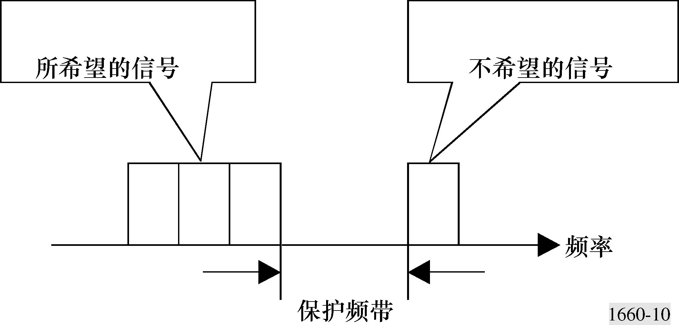
5.2 ISDB-T_{SB}受到模拟电视（NTSC制式）干扰
5.2.1 固定接收中所要求的D/U
受到NTSC信号干扰的单分段ISDB-T_{SB}信号所要求的D/U在表15中列出。在对内码进行解码之后，在2×10^{–4}的误码率上测量这种D/U。图9中显示对邻频道干扰而言，ISDB-T_{SB}信号和NTSC信号之间的防护频带。

表 15
受到模拟电视（NTSC制式）干扰的
单分段ISDB-T_{SB}所要求的D/U（固定接收）
调 制 | 码 率 | 干 扰
调 制 | 码 率 | 同频道  （dB） | 下邻频道  （dB） | 上邻频道  （dB）
DQPSK | 1/2 | 2 | –57 | –60
16-QAM | 1/2 | 5 | –54 | –56
64-QAM | 7/8 | 29 | –38 | –38
5.2.2 移动接收中所要求的D/U
在移动接收中，所希望的信号和干扰信号两者都经受由瑞利衰落导致的场强波动。按照ITU-R P.1546建议书，数字广播信号地点变化的标准偏差是5.5 dB，而模拟广播信号的是8.3 dB。有用和非有用信号的场强值被设定为不相关。为了在99%地点保护有用的ISDB-T_{SB}信号免受来自NTSC信号的干扰，所需的传播校正量是23 dB。
表16中列出包括移动接收所要求的余量的D/U值。

表 16
受到模拟电视（NTSC制式）干扰的
单分段ISDB-T_{SB}所要求的D/U（移动接收）
调 制 | 码 率 | 干 扰
调 制 | 码 率 | 同频道  （dB） | 下邻频道  （dB） | 上邻频道  （dB）
DQPSK | 1/2 | 25 | –34 | –37
16-QAM | 1/2 | 28 | –31 | –33

5.2.3 适合于受到模拟电视（NTSC制式）干扰的ISDB-T_{SB}的合成保护率
这种保护率被定义为适用于各种接收条件、取自表15和表16中的最大值。对于三分段发送，必须对保护率施加5 dB（≈ 4.8 dB＝10×log（3/1））的校正量。表17显示合成保护率。
表 17
适合于受到模拟电视（NTSC制式）干扰的ISDB-T_{SB}的保护率
所希望的信号 | 干 扰 |  | 保护率  （dB）
所希望的信号 | 干扰信号 | 频率差 | 保护率  （dB）
ISDB-T_{SB}  （单分段） | NTSC | 同频道 | 29
ISDB-T_{SB}  （单分段） | NTSC | 下邻频道 | –31
ISDB-T_{SB}  （单分段） | NTSC | 上邻频道 | –33
ISDB-T_{SB}  （三分段） | NTSC | 同频道 | 34
ISDB-T_{SB}  （三分段） | NTSC | 下邻频道 | –26
ISDB-T_{SB}  （三分段） | NTSC | 上邻频道 | –28
注 — 适合于ISDB-T_{SB}的保护率中计入了对应于移动接收的衰落余量。表中的数值包括23 dB的
衰落余量。
5.3 受到ISDB-T_{SB}干扰的模拟电视（NTSC）
这种情况下所要求的保护率被规定为，当按照损伤评分的图像质量主观评定结果是4分（5级损伤标度）时的D/U。进行评定实验时，按照ITU-R BT.500建议书中所述的双刺激损伤标度法。
图9中显示在邻频道干扰场合，NTSC信号和ISDB-T_{SB}信号之间的防护频带。对于三分段发送，必须对保护率施加5 dB（≈ 4.8 dB ＝10×log（3/1））的校正量。表18显示合成保护率。
表 18
适合于受到ISDB-T_{SB}干扰的模拟电视（NTSC制式）的保护率
所希望的信号 | 干 扰 |  | 保护率  （dB）
所希望的信号 | 干扰信号 | 频率差 | 保护率  （dB）
NTSC | ISDB-T_{SB}  （单分段） | 同频道 | 57
NTSC | ISDB-T_{SB}  （单分段） | 下邻频道 | 11
NTSC | ISDB-T_{SB}  （单分段） | 上邻频道 | 11
NTSC | ISDB-T_{SB}  （单分段） | 镜像频道 | –9
NTSC | ISDB-T_{SB}  （三分段） | 同频道 | 52
NTSC | ISDB-T_{SB}  （三分段） | 下邻频道 | 6
NTSC | ISDB-T_{SB}  （三分段） | 上邻频道 | 6
NTSC | ISDB-T_{SB}  （三分段） | 镜像频道 | –14

______________

* 阿拉伯叙利亚共和国主管部门拟不接受本建议书的内容，也拟不在即将举行的为第一区和第三区部分国家规划数字地面广播业务的区域性无线电通信大会上，把本建议书用做规划甚高频频带内的声音广播的技术基础。
1 可以按照各国的服务准则，使用不同的百分数。

